北欧4国+峡湾10日
- 航空公司：芬兰航空飞往欧洲，三段飞行，轻松旅程；
- 住宿酒店：全程3星级酒店；
- 全程用餐：酒店享用斯堪的纳维亚式早餐，午晚餐为中式五菜一汤；
- 景点安排：
- 到赫尔辛基一睹岩石教堂的巧妙创意。赫尔辛基濒临波罗的海，无论夏日海碧天蓝，还是冬季流冰遍浮，这座港口城市总是显得美丽洁净，被世人赞美为“波罗的海的女儿”岩石教堂是赫尔辛基市区标志性建筑，它是炸开以一整块岩石而建造的教堂，构思巧妙独特。西贝柳斯公园是赫尔辛基的一大名胜，公园里有巨大的管风琴雕塑。可以逛逛南码头露天自由市场，码头上停泊着开往瑞典、俄罗斯等国的大型豪华邮轮。
- 到斯德哥尔摩朝圣诺贝尔，“北方威尼斯之称”的斯德哥尔摩是一座既古老又年轻、既典雅又繁华的城市，斯德哥尔摩市政厅的蓝厅是评定诺贝尔奖后举行盛大宴会的地方，参观皇宫时候，幸运的话还可观看到皇宫卫队换岗仪式。瓦萨沉船博物馆是绝对不可错过的观光地，馆内展示着从海底捞起的17世纪的战舰瓦萨号，亲眼目睹这艘17世纪的战舰，300年前海盗的生活仿佛就在眼前。
- 乌尔内斯木板教堂(Urnes Stave Church)建于12世纪下半叶，是挪威现存最古老和保存最完好的木板教堂。其精湛的木雕艺术显示了建造教堂的工匠们的高超技艺，内部装潢十分华丽。教堂的建设者显然相当了解当时的国际建筑潮流，并聪明地将石砌建筑的风格转用到木制建筑上。
- 漫步挪威自然纯净的峡湾，特别安排乘坐游轮游览挪威境内最壮丽的松恩峡湾，两岸峡光水色，飞瀑溪流、无比壮阔，这是全世界最深也是最长的峡湾，最深处可深达一千三百多公尺。
- 哈当厄尔峡湾全长179公里，是四大峡湾中最为平缓的一处，有田园般风景的峡湾。哈当厄尔峡湾是个很大的峡湾，也有一些小的分支峡湾，爱的峡湾就是其中的一个。峡湾两岸山坡的果树鲜花盛开，缤纷烂漫。哈当厄尔峡湾尽头是著名的休闲胜地乌托内和洛夫特胡斯的乌伦斯旺地区。约800年前僧侣到此地种植了苹果树和杏树，每到5月便开花，夏季结果。哈当厄尔峡湾沿线也有许多壮观的瀑布，还有哈当厄尔韦德国立公园，挪威第三大规模的弗格丰纳冰河等景观。
- 到哥本哈根寻找童话世界，拜访至今仍旧坐在海边岩石上的美人鱼雕像。哥本哈根是北欧最大的城市，丹麦语中意为“商人之港”。也号称北欧的“巴黎”。体验着这童话般的神秘风光，端起一杯Carlsberg啤酒，在啤酒的泡沫之中，仿佛又看见了美人鱼，畅游在传统与现代海洋之间。
- 在斯德哥尔摩郊外的outlet，尽享购物淘宝乐趣……
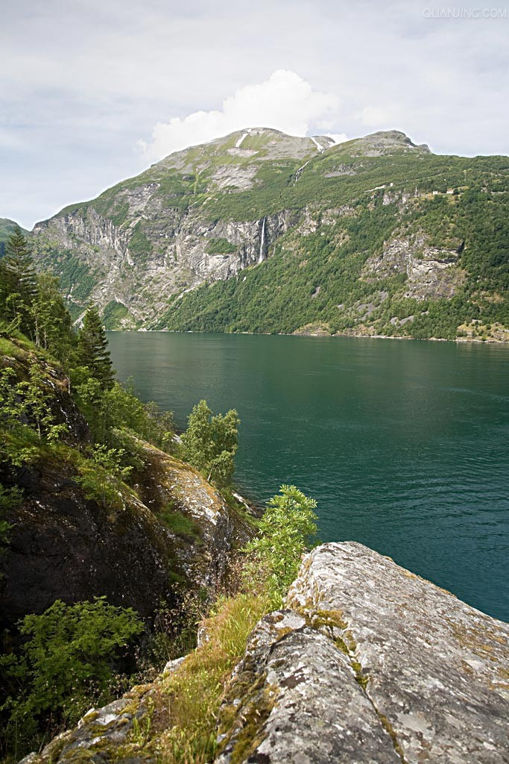
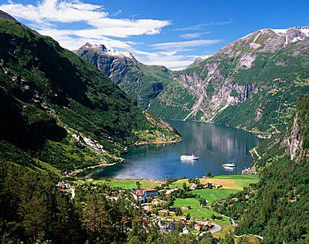

北欧4国+峡湾10日
出发日期：2010年08月09日
日期 | 行 程 安 排
第一天  8月9日 | 北京 Q 赫尔辛基（BEIJING / HELSINKI）航班：AY 052 PEK/HEL 1055/1425  清华大学停车场上车，前往首都机场，搭乘国际航班飞往赫尔辛基，期待已久的欧洲离我们越来越近……经过长途的飞行后，我们安排专车接机，送往酒店休息调整时差，准备迎接精彩的旅程……
第一天  8月9日 | 酒店：三星级 | 用餐：无 | 交通：飞机
第二天  8月10日 | 赫尔辛基土库—斯德哥尔摩（HELSINKI—TURKU—STOCKHOLM）    酒店早餐后，参观位于市中心的参议院广场（时间约30分钟）。广场中央竖立着建于1894年俄帝时代的统治芬兰的沙皇亚历山大二世铜像。岩石教堂（入内参观约30分钟）是赫尔辛基市区标志性建筑，它是炸开以一整块岩石而建造的教堂，构思巧妙独特。西贝柳斯公园（入内参观约20分钟）是赫尔辛基的一大名胜，公园里有巨大的管风琴雕塑。可以逛逛南码头露天自由市场，码头上停泊着开往瑞典、俄罗斯等国的大型豪华邮轮，岸边是芬兰的总统府和市政厅，市政厅的后面就是赫尔辛基大教堂。之后参观诺基亚总部外观，之后前往游览芬兰古都土库，这座芬兰最古老的城市在1812年之前一直是芬兰的首都，至今仍保留着许多历史古迹。来这里寻古访幽的游客可以观察到中世纪遗留下来的藏品丰富的古城堡、历史悠久的大教堂和许多风格古朴的建筑，所到之处会使人感觉回到了另一个时代。晚餐后乘游轮赴斯德哥尔摩。
第二天  8月10日 | 酒店：船上（2人内舱） | 用餐：早中晚 | 交通：汽车、游轮
第三天  8月11日 | 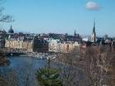  斯德哥尔摩（STOCKHOLM）  早餐后，参观素有“北方威尼斯之称”的斯德哥尔摩，参观市政厅*（含门票、中文讲解，时间约50分钟），其中的蓝厅是评定诺贝尔奖后举行盛大宴会的地方，就建筑本身而言，主体以红砖建造，右侧高高耸立的钟楼顶端，是代表丹麦、瑞典、挪威三国的金色三王冠。钟楼内则设有以艺术品展览为主的博物馆。钟楼高达105米，登临其上，即可一览斯德哥尔摩市景。参观皇宫（外观），如果您幸运的话还可观看到皇宫卫队换岗仪式（中午12点开始，约30分钟）。瓦萨沉船博物馆*（含门票，时间约40分钟）是绝对不可错过的观光地，馆内展示着从海底捞起的17世纪的战舰－瓦萨号，亲眼目睹这艘17世纪的战舰，300年前海盗的生活仿佛就在眼前。闲暇时间安排您去outlet尽情享受购物乐趣。
第三天  8月11日 | 酒店：三星级 | 用餐：早中晚 | 交通：汽车
第四天  8月12日 | 斯德哥尔摩奥斯陆（STOCKHOLM—OSLO）  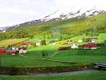  酒酒店早餐后，乘车前往卡尔斯塔德，徜徉在美丽的恩娜斯湖边，尽享湖边美景，在纯净的北欧留下自己的倩影，之后继续乘车前往奥斯陆抵达后用晚餐。
第四天  8月12日 | 酒店：三星级 | 用餐：早中晚 | 交通：汽车
第五天  8月13日 | 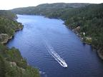  奥斯陆弗拉姆沃斯（OSLO—FLAM—VOSS）  酒店早餐后，乘车前往弗拉姆，途径挪威著名的世界遗产乌尔内斯木板教堂，这座教堂建于12世纪下半叶，是挪威现存最古老和保存最完好的木板教堂。其精湛的木雕艺术显示了建造教堂的工匠们的高超技艺，内部装潢十分华丽。教堂的建设者显然相当了解当时的国际建筑潮流，并聪明地将石砌建筑的风格转用到木制建筑上。之后在码头搭船*（含船票，游览时间约1.5小时）游览全世界最大最深的松娜峡湾，再次置身于这难以言表的天然奇景当中。您将会怀着依依不舍的心情挥别让人心醉的峡湾山色，夜宿峡湾小镇。
第五天  8月13日 | 酒店：三星级 | 用餐：早中晚 | 交通：汽车

日期 | 行 程 安 排
第六天  8月14日 | 沃斯金沙维克奥斯陆（VOSS—OSLO）  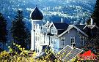  酒店早餐后，您可自费选择乘坐峡湾观光小火车。前往田园风情的哈当厄尔峡湾游览。从金沙维克欣赏巍峨的群山，奔腾的瀑布，如诗如画的果园。之后乘车返回被誉为“万岛之国”的挪威首都奥斯陆。沿途欣赏北欧风光。抵达后市区游览，奥斯陆环山面海，自然环境优美。在奥斯陆东北角的维尔兰雕塑公园（入内参观约1小时）以湖泊为自然背景，1924年始建，历时19年建成。在这个公园里，共有169座雕塑和700多个人物石雕，栩栩如生地表现了人从出生至死亡的各个时期的情况，因而又被称之为“人生旅途公园”；参观建于海拔371米的霍尔门科伦山上的冬奥会滑雪台（外观约10分钟）；位于海港码头、类似古代城堡的市政厅（外观约20分钟）是诺贝尔和平奖的颁发地，市政厅前的广场上是种满鲜花的花圃和喷泉；矗立在阿克海角边上。远观13世纪挪威国王为抵御外来侵略而建的阿克斯胡斯城堡（外观约20分钟）。
第六天  8月14日 | 酒店：三星级 | 用餐：早中晚 | 交通：汽车
第七天  8月15日 | 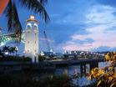  奥斯陆哥德堡（OSLO—GOTEBORG）  酒店早餐后，您可自费参观海盗船及南极探险船博物馆。之后乘车前往瑞典故都哥德堡，参观建于中世纪的市政厅广场（市区游览约40分钟），中间的雕像是歌德堡城的建立者瑞典国王古斯塔夫二世，其后的白色建筑为市政厅。歌德堡教堂的一个鲜明的标志就是60多米高的教堂钟楼。它已成为歌德堡的一个象征，是一个广受欢迎的旅游景点。
第七天  8月15日 | 酒店：三星级 | 用餐：早中晚 | 交通：汽车
第八天  8月16日 | 哥德堡哥本哈根（GOTEBORG—KOBENHAVN）  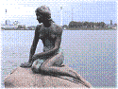  酒店早餐后，前往游览美人鱼的故乡哥本哈根（市区游览约1小时），市政厅广场是哥本哈根的心脏，也是全国的神经中枢，网状的公路从广场通向丹麦的四面八方。一个世纪以来，丹麦的许多重大活动都在市政厅广场举行。参观举世闻名的大文豪安徒生雕像，还有议会大厦采用圆盘形状，主体四周为白色大理石圆柱，其建筑风格融合了印度传统风格与维多利亚时期的特点。哥本哈根的象征—美人鱼雕像是哥本哈根的标志性雕像。取材于安徒生的童话“海的女儿”的故事。雕像完成于1913年，出自丹麦雕塑家埃里克森之手，由嘉士伯啤酒的创始人雅格布森出资。童话中的小美人鱼坐在海边的一块岩石上凝视着对面海港。雕像多灾多难，经常成为无聊人的袭击目标。曾多次被盗或被毁。最近的一次是2003年9月被人推到了大海里。但所幸的是原铸造模具仍保留着，使的雕像得以修复。您还可以在免税店自由选购琳琅满目的商品，之后还可以自费参观嘉士伯啤酒博物馆。
第八天  8月16日 | 酒店：三星级 | 用餐：早中晚 | 交通：汽车
第九天  8月17日 | 哥本哈根 Q 赫尔辛基 Q 北京（KOBENHAVN / HELSINKI / BEIJING）  航班：AY666 CPH/HEL 1225/1505 AY051 HEL/PEK 1805/0655+1  酒店早餐后，市区游览，之后乘车前往机场，搭乘航班返回北京。
第九天  8月17日 | 酒店：机上 | 用餐：早 | 交通：汽车、飞机
第十天  8月18日 | 北京（BEIJING）  今天抵达首都机场，满载欧洲的精彩记忆,专车送回清华大学停车场！
30人成团， 成人报价：19500元/人，家属19550元/人
12岁以下儿童不占床报价：16750元/人
全程单间差： 2800元

境外自费介绍及标准：
国家 | 自费项目 | 服 务 内 容 | 价格
芬兰 | 芬兰城堡（约2小时） | 预订费+门票+摆渡船费+停车费+司机、导游服务费 | 25欧
瑞典 | 斯德哥尔摩乘船游览（约1.5小时） | 预订费+船票+车费+司机服务费 | 35欧
瑞典 | VOLVO汽车博物馆（约1小时） | 预订费+门票+车费+停车费+司机服务费 | 25欧
挪威 | 海盗船及南极探险船博物馆（约1.5小时） | 预订费+门票+车费+停车费+司机服务费+专业讲解 | 40欧
挪威 | 峡湾观光火车（约1.5小时） | 预订费+船票+车费+停车费+司机服务费 | 70欧
挪威 | 皇宫博物馆（约1小时） | 预订费+船票+车费+停车费+司机服务费 | 30欧
丹麦 | 嘉士伯啤酒博物馆（约1.5小时） | 预订费+门票+停车费+一杯啤酒 | 20欧

一、服务项目：
- 北京 / 欧洲往返国际机票及欧洲内陆段机票，团队经济舱，含机场建设税；
- 三星级酒店（双人间 / 西式早餐）；游轮2人内舱（诗丽雅号）；
- 境外旅游巴士及外籍司机；机场往返清华接送机；
- 专业中文领队兼导游；
- 中式午晚餐（五菜一汤+水果+茶水）；10人一桌；
- 行程中所列景点*首道门票；
- ADS团队旅游签证费用；
- 旅行社责任险；
- 境外旅游意外伤害保险；
- 司机、导游及斯德哥尔摩市政厅地陪小费：全程欧元71欧/ 人（7欧元X10天+1）；

二、不含项目：
- 护照费用；
- 酒店内电话、传真、洗熨、收费电视、饮料等费用；
- 服务项目未提到的其他一切费用，例如特种门票（夜总会、博览会、缆车等）；
- 洗衣，理发，电话，饮料，烟酒，付费电视，行李搬运等私人费用；
- 签证相关的例如未成年人公证，认证等相关费用；
- 旅游费用不包括旅游者因违约、自身过错、自由活动期间内行为或自身疾病引起的人身和财产损失；

三、服务标准说明：
- 景点说明：行程中未标注“入内参观”的景点均为游览外观；入内参观景点均含首道门票；
郑重承诺：景点实际游览时间不少于行程中标注时间！
- 行程说明：
  - 本社有权根据景点节假日休息（关门）调整行程游览先后顺序，但游览内容不会减少，标准不会降低；
  - 行程景点实际游览最短时间，以行程中标注时间为准；
  - 根据国际航班团队搭乘要求，团队通常须提前3-3.5小时到达机场办理登机手续，故国际段航班在当地下午15点前（含15点），晚间21点前（含21点）起飞的，行程均不含午餐或晚餐；
- 酒店标准：
  - 行程中所列酒店星级标准为当地酒店评定标准；
  - 欧洲习惯吃简单的早餐，酒店提供的早餐通常只有面包、咖啡、茶、果汁等；
  - 欧洲的三、四星级酒店大堂都比较小，无商场，电梯每次只能乘坐两个人和行李，大部分酒店没有电梯；
  - 欧洲有些酒店的双人标准房会设置一大一小两张床，方便有小孩的家庭游客；还有些酒店双人房只设置一张大的双人大床，放置双份床上用品，有时是二张单人床拼在一起，用时可拉开；
  - 由于各种原因如环保、如历史悠久、如欧洲气候较温和等，较多酒店无空调设备；
  - 按照欧洲酒店惯例，每标间可接待两大人带一个1.2米以下儿童（不占床），具体费用根据所报团队情况而定；若一个大人带一个1.2米以下儿童参团，建议住一标间，以免给其他游客休息造成不便；
- 退餐说明：
  - 欧洲部分城市、城镇没有中式餐厅，将退客人餐费；
  - 欧洲有些城市的中餐厅不接待团队用餐，将退客人餐费；
  - 团队行程用餐时间在高速公路休息站，无法安排中餐厅用餐, 将退客人餐费；
- 购物说明：
  - 全程不强制购物；
  - 不增加行程标注额外购物店（须经全体团员签字同意方可增加）；
  - 游客在指定购物店中为自愿购物，所购商品非质量问题一律不予退还；
  - 行程规定的景点、餐厅，长途中途休息站等这类购物店不属于旅游定点商店，若商品出现质量问题，旅行社不承担任何责任；
  - 游客自行前往的购物店所购商品出现质量问题，旅行社不承担任何责任；
- 自费说明：
  - 自费项目费用包含门票、车费、导游和司机服务费、停车费、入城费、预定费等综合费用，详见《境外自费介绍及标准》；
  - 报价为20人以上成团的优惠团队价，如果人数不够20报价将会上涨，具体价格视参加人数而调整；
  - 请您在选择之前务必慎重考虑，一旦确认参加并付费后将无法退款；并请您务必签字确认交给导游，以保证您的权益；
  - 游客如果希望参加行程中未列的自费项目，请游客务必在自费同意书上签字确认；如发生纠纷，我社将把您签字确认的文件作为处理依据，以保证您的权益；
  - 在欧洲享受服务应付小费的观念已成为其文化的一部分，请尊重导游、地陪和司机的服务，按惯例支付小费，谢谢您的理解和支持；
- 退税说明：游客未在旅游团指定商店购物造成未能退税，旅行社不承担任何责任；
- 保险说明：
  - 我社所上境外旅游意外伤害保险，医疗30万；推荐客人根据自身情况额外补上医疗50万或70万保险；
  - 旅游意外伤害险不包括游客自身携带疾病、旧病复发，且在出团日前180天内未经过治疗的疾病；（如心脏病复发、高血压、糖尿病并发症、移植手术复发、孕妇、精神病发作等等）；
- 退费说明：
  - 如遇天气、战争、罢工、地震等人力不可抗力因素无法游览，我社将按照旅行社协议，退还未游览景点门票费用，但赠送项目费用不退；
  - 游客因个人原因临时自愿放弃游览，酒店住宿、餐、车等费用均不退还；
- 补费说明：
  - 如遇航空公司政策性调整机票价格，请按规定补交差价。机票价格为团队机票，不得改签换人退票；
  - 如果旅游目的地国家政策性调整门票或其他相关价格，请按规定补交差价；
- 其他说明：质量反馈表，我社处理游客意见，以游客交回的《团队质量反馈表》为依据，请您秉着公平、公正、实事求是的原则填写《团队质量反馈表》；

四、温馨提示：
- 当您从欧洲离境时，一定检查海关是否给您的护照盖了清晰的离境章，它是您已经回到中国的唯一凭证。如果没有盖章或者章不清晰无法辨认将会导致使馆要求您面试销签，由此造成不必要的损失，非常抱歉只能由本人承担！ 请您谅解的同时也请您自己务必仔细留意！
- 行程中所列航班号及时间仅供参考，将根据实际情况做出合理的调整；
- 欧洲同北京时间时差：夏季六小时；冬季七小时（个别国家不同地区也会有时差，均以当地到达时间为准）；
- 行程中所注明的城市间距离，参照境外地图，仅供参考，视当地交通状况进行调整；
- 根据欧共体法律规定，导游和司机每天工作时间不得超过10小时；
- 请您在境外期间遵守当地的法律法规，以及注意自己的人身安全；
- 此参考行程和旅游费用，我公司将根据参团人数、航班、签证及目的地国临时变化保留调整的权利；
- 依照旅游业现行作业规定，本公司有权依据最终出团人数情况，调整房间分房情况；
- 由于欧洲各国国情不同，您在欧洲旅游时除了准备信用卡及银联卡外，请尽量多准备一些现金。以方便支付导游司机小费和自费行程费用。并且有些商店不能刷卡只接受现金。另外提醒您如果您携带信用卡，请在国内确认好已经激活可以在境外使用！
- 欧洲主要流通货币为欧元，其他货币在使用或在欧洲兑换欧元时都会有汇率损失，建议您出国前兑换好所需欧元。最好参照您的行程来准备适量欧元（1000左右为宜），以备购物和参加自费项目时使用。如果您携带信用卡，请在国内确认好已经激活才可以在境外使用；

2010年7月19日(周一)下午2:00准时在工会俱乐部召开旅游说明会。请报名参加旅游者提前到达会场。

五、销签说明：
- 按照欧洲各使馆现行规定，会抽查团队部分或全部出团客人回国后面试销签。使馆会在团队出团后予以通知，抽查到的客人必须按照使馆通知时间本人前往使馆。建议客人将返程机票订在回国当天下午或第二天；如遇回国抵达当天为周五、周六或周日，请订下周一下午或晚上的航班，以避免使馆通知面试而耽误航班（各使馆周五下午不对外办公）。
- 部分使馆通常会待客人回国几天后才通知面试消签，此种情况较难理解，但实属使馆现行做法。且所有面试费用由客人自理，请各位客人做好被通知面试销签准备。
- 面试销签团队公司签证部会安排专人机场接面试销签客人并带领客人前往相应使馆交接给送签员。通常情况被通知面试销签且确认需要我们安排巴士的人数在5人以上的，公司会为客人安排巴士接机送使馆，巴士费用领队会在境外向客人收取（附件一），回国后交给公司。确认安排巴士不足5人的面试销签，客人将自行安排前往使馆的交通工具。
- 欧洲使馆规定，凡在旅行社参团办理团队签证的客人须在回国抵达首都机场时将护照、全程登机牌交回使馆销签，同时，护照销签时间取决于各使馆的工作进度，由于旅游旺季或有大型活动等原因，使馆的工作量很大，销签的时间会长些，请客人予以理解并做好这个准备。届时会有专人向您收取，谢谢您的配合！
- 请务必保管好全程登机牌，并核对姓名拼写，发生姓名错误请及时告知导游，及时补救。若因客人自身原因丢失、缺损登机牌证明或姓名不正确，请抵达中国后配合旅行社第一时间前往使馆面试销签；如果不能当即销签，使馆将会通知面试核销签证，由此产生的所有费用由客人承担！！！
- 当您从欧洲离境时，一定检查海关是否给您的护照盖了清晰的离境章，它是您已经回到中国的唯一凭证。如果没有盖章或者章不清晰无法辨认将会导致使馆要求您面试销签，由此造成不必要的损失，非常抱歉只能由本人承担！ 请您谅解的同时也请您自己务必仔细留意！

附件一/“安排巴士”收费明细：
销签要求 | 销签费用 |  | 所含服务
当天面试销签的 | 5-6人  小金杯或同级 | 单程￥50元/人 | 机场到使馆的车费
当天面试销签的 | 7-8人  依维柯或同级 | 单程￥50元/人 | 机场到使馆的车费
当天面试销签的 | 8-15人  考斯特或同级 | 单程￥50元/人 | 机场到使馆的车费
当天面试销签的 | 16-49人  新月或同级 | 单程￥40元/人 | 机场到使馆的车费

